Se91---criação de mensagem

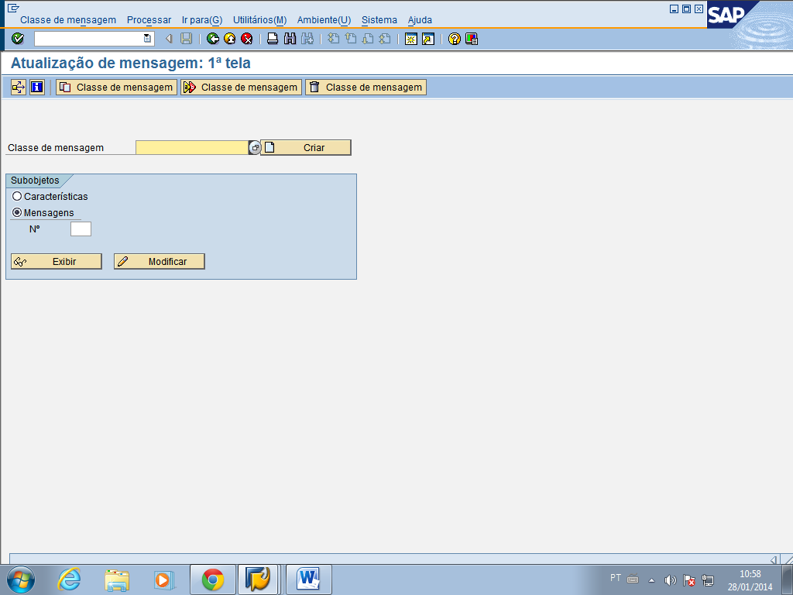

Zjncpff

e clica modificar

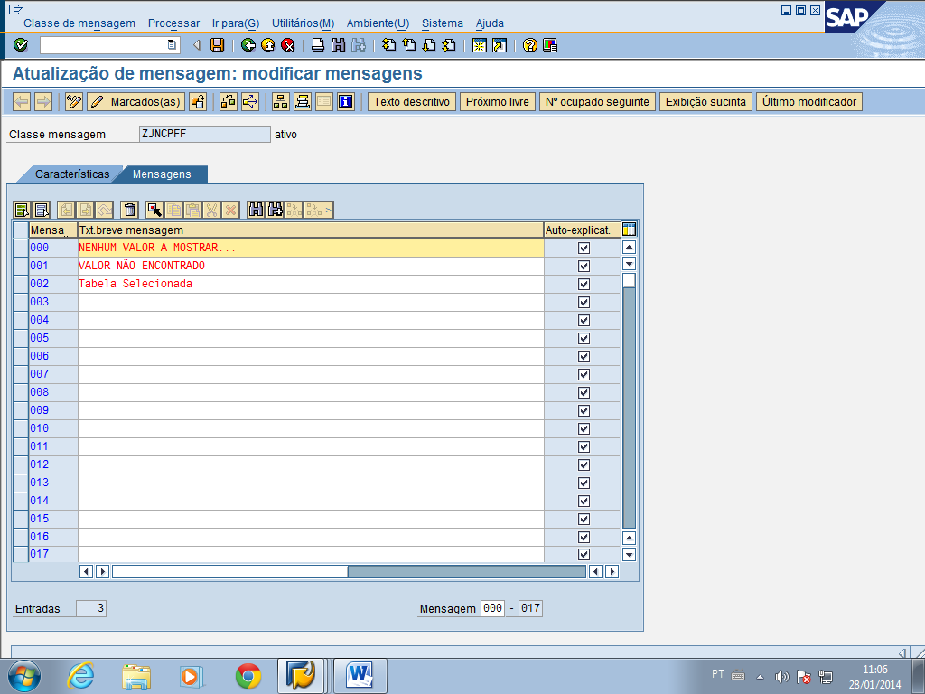

Ex: eu quero que apareca a sentena (002)

No programa digitasse

   message s003(zjncpff).